**Особливості розвитку української філософії XX ст.**

Встановлення радянської влади в Україні привело до **повної політизації** філософії. Філософію проголосили суто "класовою" наукою, теоретичною і методологічною основою марксизму. Передусім була "переосмислена" історична філософська спадщина кінця XIX - початку XX ст. Проблеми розвитку української національної ідеї, національних інтересів, національної свідомості були визнані ворожими новій ідеології. Філософія поділилася на "наукову" (марксистську) та "ненаукову" (буржуазну).

Крізь призму марксизму аналізувалася вся історія філософії. Особлива увага приділялася аналізові творчості Тараса Шевченка, Івана Франка, Лесі Українки. З незначними зауваженнями їх віднесли до "табору матеріалістів". Одночасно велася робота стосовно виявлення "ворожих елементів" у лавах тодішньої інтелігенції, щодо них застосовувалися ідеологічний, політичний та адміністративний тиск, репресії.

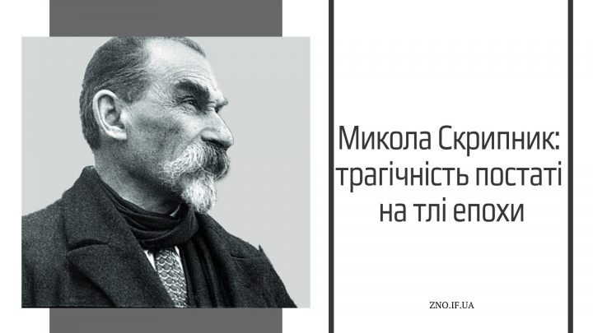 На основі колишніх університетів створюються інститути народної освіти, які через деякий час знову перетворюються на університети, але вже марксистські. Так, 1922 р. у Харкові був заснований Комуністичний університет ім. Артема, де створюється кафедра марксизму і марксознавства. Вона в 1924 р. перетворюється на Український інститут марксизму-ленінізму (УІМЛ). У 1926 р. при УГМЛ відкривається кафедра з національних питань, яку очолив **Микола Скрипник (**[**https://zno.if.ua/?p=6221**](https://zno.if.ua/?p=6221) **)**. З 1927 р. виходить часопис "Прапор марксизму". В межах українського інституту марксизму-ленінізму створюється філософсько-соціологічний відділ, який очолив **Семен Семковський** (1882-1937) - один із видатних філософів в Україні, ерудована людина, блискучий лектор. Семен Семковський досліджував актуальні проблеми історії філософії, філософські проблеми природознавства. Найвідомішими його працями є: **"З історії університетської філософії", "Діалектичний матеріалізм і принцип відносності**" та ін. **У роки репресій він був засуджений і страчений**.

Тоді ж, у 20-30-ті роки, багато і плідно працює **Володимир Юринець** (1891-1937). Він закінчив Віденський університет, у Парижі захистив докторську дисертацію. У 1925 р. В. Юринець очолив Інститут філософії, творчо досліджував проблеми історії, філософії, соціології, естетики, філософії культури. Йому належать твори "**Едмунд Гуссерль", "Фрейдизм і марксизм**" тощо. У 1936 р. вчений **був репресований**. Реабілітований посмертно.

У Києві в 1933 р. виходить збірник статей "За ленінську філософію", де автори по-своєму підійшли до трактування марксистсько-ленінської спадщини щодо питань соціальної революції, ролі особи та фракцій у політичній боротьбі. Реакція влади була досить оперативною. У цьому ж році виходить постанова ЦК КП(б)У "Про збірник "За ленінську філософію"", в якому його автори гостро критикувалися за відхід від класового, партійного аналізу марксистської спадщини. З цього часу і до середини 40-х років об'єктом філософського дослідження були проблеми розвитку матеріалістичної діалектики, особливості формування і розвитку соціалістичного базису, його вплив на надбудову, діалектика змін у соціально-класовій структурі суспільства, роль соціалістичного змагання і його вплив на формування комуністичної людини.

Важливим осередком розвитку філософської думки у 20-30-х роках стала **Західна Україна**. На цей час припадає пік творчості **Дмитра Донцова** (1883-1973), ідеолога українського націоналізму, учня родоначальника українського націоналізму **Миколи Міхновського**. Спочатку він захопився ідеями соціалізму, але в 1913 р. став на позиції українського націоналізму, спрямованого на відокремлення України від Росії. Ідеї української національної еліти викладені в його творах **"Націоналізм" (1926), "Хрестом і мечем" (1967**) та ін. Світоглядною основою політичних поглядів Дмитра Донцова є філософський волюнтаризм та ірраціоналізм, ірраціональна воля до життя та панування. Звідси його прагнення до встановлення влади еліти.

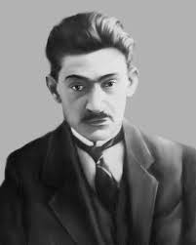 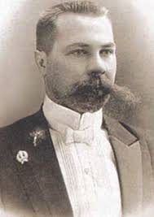

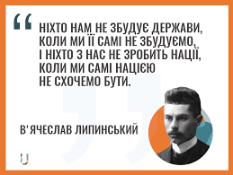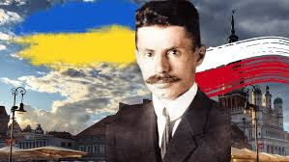У Західній Україні в 20-х роках творив **В'ячеслав Липинський** (1882-1931). Він пише праці **"Листи до братів-хліборобів", "Релігія і церква", "Хам і Яфет**", де викладає свою філософію історії. Зміст історичного процесу вчений вбачає в боротьбі позитивних сил з силами деструктивними. Крім цього, історіософська концепція В'ячеслава Липинського ґрунтується на такому тлумаченні суспільного життя, в якому діють вище і нижче, панівне і підлегле, випадкове і необхідне. Найважливішим державотворчим чинником, на думку Липинського, є аристократія, яка, використовуючи свою освіченість, знання, здатна організувати суспільне життя. Ідеалом державного устрою України В'ячеслав Липинський вважав монархію.

Своєрідним філософським сприйняттям світу позначена наукова та художня творчість **Олега Ольжича** (1907-1944). Це сприйняття в нього йшло через осмислення рідної природи: "Земля широка. Мудрий в небі Бог. 1 серце людське - мужнє і велике". Поняття "мужнього серця" людини він підносив до найвищих ідеалів служіння нації і з такого погляду визначав громадську значущість особистості.

Закінчив **Карлів Університет філософський факультет у 1929р**. Став відомим **вченим-археологом**, брав участь у кількох археологічних розкопках на Балканах. Був запрошений читати лекції з археології **у Гарвардський університет (США), де 1938р. заснував Український науковий інститут**. Але йому судилася інша доля.

Після заснування 1929р. ОУН (організації українських націоналістів) він обирає **шлях професійного революціонера**, очолює в Центральному проводі культурний сектор, а згодом стає **заступником голови проводу ОУН**.

Загинув під час чергового допиту в ніч з 9 на 10 червня 1944, закатований.

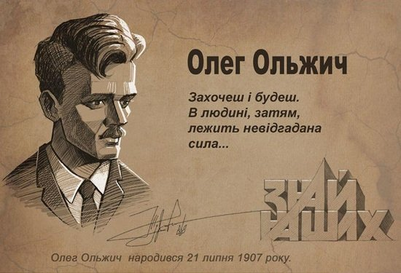 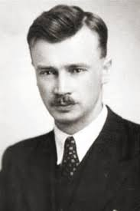

Академічна філософська думка зосереджувалася переважно в товаристві, відомому як **Львівсько-варшавська школа**. Домінуючими напрямами філософських **досліджень К. Айдукевича, Т. Котарбінського, Я. Лукасевича, К. Твардовського** та інших членів цього товариства були логіка, психологія, теорія пізнання. Більшість членів львівсько-варшавської школи перебували на позиціях неопозитивізму, неокантіанства, махізму та неотомізму. Загалом у Західній Україні поширеною була **християнсько-католицька філософія**, представниками якої стали **А. Шептицький, Т. Галушинський, Й. Сліпий, М. Конрад, О. Бачинський, Г. Костельник** та ін.

Нова сторінка в історії української філософії відкривається з середини 40-х років XX ст. Значна увага надається підготовці філософських кадрів. У Київському державному університеті **в 1944 р. відкривається філософський факультет** і три кафедри-діалектичного та історичного матеріалізму, історії філософії, логіки. Це дало змогу підготувати нову когорту філософів. Певним поштовхом до об'єктивного, творчого дослідження філософських проблем була смерть у 1953 р. Йосифа Сталіна. Критика культу особи якоюсь мірою стала критикою догматичних методів дослідження у філософії. **Змінюється об'єкт досліджень. Актуальними стають проблеми світогляду людини, її пізнавальної можливості та ціннісні орієнтири.**

Позитивні зміни в українській філософії на початку 60-х років значною мірою були пов'язані з діяльністю відомого філософа **Павла Копніна** (1922-1971), який у 1959 р. приїхав з Москви до Києва і очолив кафедру філософії Київського університету, а в 1964 р. став ректором Інституту філософії Академії наук СРСР. Організувавши зі своїми першими учнями автономний колектив, він видає книгу **"Логіка наукового дослідження"** (1965), яка стала своєрідним маніфестом філософської групи, відомої в Україні і у світі як **Київська філософська школа**.

Павло Копнін спрямував філософів не на вивчення незалежних від людини об'єктивних законів природи та суспільства, а **на те, що залежить від людини, що освоюється людиною в процесі осмислення світу**. Він прагне осягнути природу наукового знання в контексті сукупного людського досвіду. Таким чином, під його егідою сформувався плодотворний філософський напрям: **світоглядно-гуманістична проблематика, питання філософії культури, дослідження яких продовжено українськими філософами 70-80-х років**. Тоді ж відокремився і інший напрям, пов'язаний з історико-філософськими дослідженнями, осмисленням проблем людського буття. Школа філософа **Володимира Шинкарука** досліджує **проблеми діалектики, логіки та теорії пізнання, спираючись на німецьку класичну філософію**.

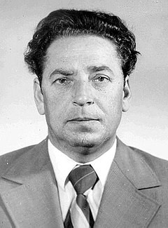*Під час панування комуністичного режиму постійно піддавався нападкам з боку партійно-номенклатурної бюрократії, звинувачувався у*[*ревізіонізмі*](https://uk.wikipedia.org/wiki/%D0%A0%D0%B5%D0%B2%D1%96%D0%B7%D1%96%D0%BE%D0%BD%D1%96%D0%B7%D0%BC)*. Попри це, продовжував гуманістичні традиції українського типу філософування, створивши «Київську школу філософії» («Київську світоглядно-антропологічну школу»),*[*[1]*](https://uk.wikipedia.org/wiki/%D0%A8%D0%B8%D0%BD%D0%BA%D0%B0%D1%80%D1%83%D0%BA_%D0%92%D0%BE%D0%BB%D0%BE%D0%B4%D0%B8%D0%BC%D0%B8%D1%80_%D0%86%D0%BB%D0%B0%D1%80%D1%96%D0%BE%D0%BD%D0%BE%D0%B2%D0%B8%D1%87#cite_note-1)*в центрі якої стояла проблема «людина — світ», і де в філософському творчому пошуку замість спустошеної*[*марксистської*](https://uk.wikipedia.org/wiki/%D0%9C%D0%B0%D1%80%D0%BA%D1%81%D0%B8%D0%B7%D0%BC)*«людини народної маси» поставала*[*особистість*](https://uk.wikipedia.org/wiki/%D0%9E%D1%81%D0%BE%D0%B1%D0%B8%D1%81%D1%82%D1%96%D1%81%D1%82%D1%8C)*з її переживаннями, вірою, тривогами, любов'ю та надіями.*

<http://surl.li/yjksef>

Велика група філософів- **Микола Тарасенко, Олександр Яценко, Олексій Плахот ний, Ігор Бичко** та ін. - зосередили увагу на проблемах **людського буття.** Значна група філософів працює над питаннями історії філософії України.

Певним поштовхом до активізації досліджень даної теми стає вихід у світ книги "Нарис історії філософії на Україні" (1966). Майже відразу видається книга "Розвиток філософії в Українській PCP" (1968). Ці видання спонукають українських філософів до детальнішого дослідження окремих періодів розвитку української філософії та поглядів найбільш відомих її мислителів, зокрема творчості Григорія Сковороди.

Підсумком 30-річного творчого аналізу української філософії є видання "**Історії філософії на Україні**" (1987 p.), у якому, хоч і з позицій марксистської методології, системно викладена історія розвитку української філософії, показані її характерні риси. Виклад філософського матеріалу органічно поєднується з аналізом історичної ситуації того чи іншого періоду, що сприяє більш об'єктивному дослідженню розвитку української філософської думки.

Наприкінці 80-х років, коли було зняте протиставлення матеріалізму та ідеалізму, з'являються публікації, в яких по-новому осмислюється буття світу та суспільства. Так, одна із сучасних філософських точок зору на проблему виникнення світу ґрунтується на концепції **релятивного холізму** (цілісності буття). Згідно з цим поглядом, світ не складається з нескінченної кількості множин, а є єдиним цілим, неподільним на матеріальну та ідеальну субстанцію. Останні виступають як взаємопов'язані і взаємодоповнюючі компоненти цілісного світу. Виникнення речовини потенційно можливе в будь-якій точці простору і в будь-який час. Перехід від потенційно можливого до реального проходить стрибкоподібно. Стрибкоподібність переходу поки що залишається незбагненною для науки.

Зараз розробкою філософських проблем в Україні займається велика група фахівців в Інституті філософії та Інституті суспільних наук HAH України, на філософському факультеті КДУ їм. Т. Г. Шевченка, на кафедрах філософії вузів країни. У 1972 р. при Академії наук України було створене Українське відділення філософського товариства СРСР, яке в 1985 р. стало самостійним філософським товариством. Керуючи роботою 25 відділень, воно спрямовує свою діяльність на розвиток філософської думки в Україні.

В Україні існує низка періодичних видань, у яких друкуються результати наукових робіт вчених-філософів. Це журнал "Філософська і соціологічна думка", періодичні міжвідомчі збірники "Проблеми філософії", "Філософські проблеми сучасного природознавства" та ін.

Проголошення Україною незалежності дало новий поштовх розвитку суспільствознавчої вітчизняної думки в цілому і філософської культури зокрема. Крім розробки основних напрямів філософської теорії, помітним фактом стала концентрація зусиль у дослідженні проблеми людини, історії розвитку філософії в Україні.

**Сергій Кримський (1930, м. Бахмут – 2010)**

Закінчив [філософський факультет](https://uk.wikipedia.org/wiki/%D0%A4%D1%96%D0%BB%D0%BE%D1%81%D0%BE%D1%84%D1%81%D1%8C%D0%BA%D0%B8%D0%B9_%D1%84%D0%B0%D0%BA%D1%83%D0%BB%D1%8C%D1%82%D0%B5%D1%82_%D0%9A%D0%9D%D0%A3) [Київського університету ім. Т. Шевченка](https://uk.wikipedia.org/wiki/%D0%9A%D0%9D%D0%A3_%D1%96%D0%BC._%D0%A2._%D0%A8%D0%B5%D0%B2%D1%87%D0%B5%D0%BD%D0%BA%D0%B0). З [1957](https://uk.wikipedia.org/wiki/1957) р. працював в [Інституті філософії ім. Г. С. Сковороди](https://uk.wikipedia.org/wiki/%D0%86%D0%BD%D1%81%D1%82%D0%B8%D1%82%D1%83%D1%82_%D1%84%D1%96%D0%BB%D0%BE%D1%81%D0%BE%D1%84%D1%96%D1%97_%D1%96%D0%BC%D0%B5%D0%BD%D1%96_%D0%93%D1%80%D0%B8%D0%B3%D0%BE%D1%80%D1%96%D1%8F_%D0%A1%D0%BA%D0%BE%D0%B2%D0%BE%D1%80%D0%BE%D0%B4%D0%B8_%D0%9D%D0%90%D0%9D_%D0%A3%D0%BA%D1%80%D0%B0%D1%97%D0%BD%D0%B8) [НАН України](https://uk.wikipedia.org/wiki/%D0%9D%D0%90%D0%9D%D0%A3), де пройшов усі посади - від молодшого лаборанта до завідувача відділу, головного наукового співробітника інституту. [Доктор філософських наук](https://uk.wikipedia.org/wiki/%D0%94%D0%BE%D0%BA%D1%82%D0%BE%D1%80_%D1%84%D1%96%D0%BB%D0%BE%D1%81%D0%BE%D1%84%D1%81%D1%8C%D0%BA%D0%B8%D1%85_%D0%BD%D0%B0%D1%83%D0%BA) (1976), [професор](https://uk.wikipedia.org/wiki/%D0%9F%D1%80%D0%BE%D1%84%D0%B5%D1%81%D0%BE%D1%80) (1987). Викладав у [Центрі гуманітарної освіти НАН України](https://uk.wikipedia.org/wiki/%D0%A6%D0%B5%D0%BD%D1%82%D1%80_%D0%B3%D1%83%D0%BC%D0%B0%D0%BD%D1%96%D1%82%D0%B0%D1%80%D0%BD%D0%BE%D1%97_%D0%BE%D1%81%D0%B2%D1%96%D1%82%D0%B8_%D0%9D%D0%90%D0%9D_%D0%A3%D0%BA%D1%80%D0%B0%D1%97%D0%BD%D0%B8) та [Національному університеті «Києво-Могилянська академія»](https://uk.wikipedia.org/wiki/%D0%9D%D0%B0%D1%86%D1%96%D0%BE%D0%BD%D0%B0%D0%BB%D1%8C%D0%BD%D0%B8%D0%B9_%D1%83%D0%BD%D1%96%D0%B2%D0%B5%D1%80%D1%81%D0%B8%D1%82%D0%B5%D1%82_%C2%AB%D0%9A%D0%B8%D1%94%D0%B2%D0%BE-%D0%9C%D0%BE%D0%B3%D0%B8%D0%BB%D1%8F%D0%BD%D1%81%D1%8C%D0%BA%D0%B0_%D0%B0%D0%BA%D0%B0%D0%B4%D0%B5%D0%BC%D1%96%D1%8F%C2%BB)**.**

Зробив помітний внесок у розробку [логіки](https://uk.wikipedia.org/wiki/%D0%9B%D0%BE%D0%B3%D1%96%D0%BA%D0%B0) [наукового дослідження](https://uk.wikipedia.org/wiki/%D0%9D%D0%B0%D1%83%D0%BA%D0%BE%D0%B2%D0%B5_%D0%B4%D0%BE%D1%81%D0%BB%D1%96%D0%B4%D0%B6%D0%B5%D0%BD%D0%BD%D1%8F) (1960-1970-ті рр.) і культурологічного підходу до з'ясування філософських проблем (від початку 1980-х рр.). Розробляв засади перетворення [знання](https://uk.wikipedia.org/wiki/%D0%97%D0%BD%D0%B0%D0%BD%D0%BD%D1%8F) (динаміки теорій), прийоми [витлумачення](https://uk.wikipedia.org/wiki/%D0%86%D0%BD%D1%82%D0%B5%D1%80%D0%BF%D1%80%D0%B5%D1%82%D0%B0%D1%86%D1%96%D1%8F) (як операції зворотної абстракції), засади узагальненої (некласичної) раціональності та розуміння, принципи [духовності](https://uk.wikipedia.org/wiki/%D0%94%D1%83%D1%85%D0%BE%D0%B2%D0%BD%D1%96%D1%81%D1%82%D1%8C) (зокрема «етичної гідності істини», «третьої правди», «інтелектуальної рішучості» тощо), розвивав неоплатонічну концепцію вилучення архетипових (на зразок [ейдосів](https://uk.wikipedia.org/wiki/%D0%95%D0%B9%D0%B4%D0%BE%D1%81" \o "Ейдос) [Платона](https://uk.wikipedia.org/wiki/%D0%9F%D0%BB%D0%B0%D1%82%D0%BE%D0%BD)) структур буття, розуму та культури; виділив [архетипи](https://uk.wikipedia.org/wiki/%D0%90%D1%80%D1%85%D0%B5%D1%82%D0%B8%D0%BF%D0%B8) [української культури](https://uk.wikipedia.org/wiki/%D0%A3%D0%BA%D1%80%D0%B0%D1%97%D0%BD%D1%81%D1%8C%D0%BA%D0%B0_%D0%BA%D1%83%D0%BB%D1%8C%D1%82%D1%83%D1%80%D0%B0). Запропонував цілісну концепцію [людини](https://uk.wikipedia.org/wiki/%D0%9B%D1%8E%D0%B4%D0%B8%D0%BD%D0%B0_%D1%80%D0%BE%D0%B7%D1%83%D0%BC%D0%BD%D0%B0) як носія й осередку культури. Творчий доробок С. Б. Кримського відзначається ерудицією, раціональністю й водночас образним ладом, стиль викладу — художністю та високим естетичним смаком. Його блискучі лекції для студентів та аспірантів, виступи по телебаченню мали незмінний успіх.

"*Ви знаєте, я недаремно говорю про людину. Бо зараз і в політиці, і в культурі, і в практиці, і в релігійній діяльності склалось неадекватне розуміння того, що таке людина. Ми продовжуємо оцю тему ХІХ століття: "Людина – Homo sapiens, людина розумна". Ніхто не довів, що людина – Homo sapiens, це по-перше. А по-друге, розуміність – це не атрибутивна ознака людини, а хіба позитивна. Тобто людина нерозумна – це нелюдина? Наприклад, божевільна людина чи просто людина неосвічена – це не люди? Людина – це просто суб'єкт чи реципієнт, як зараз кажуть, Божого покликання. Вона має свою долю, свою таїну, сором, свободу. От що таке людина, а не просто людина розумна*".

"*Треба пам'ятати, що людина – це завжди проект стати людиною. І реалізація цього проекту – довгий, може, найдовший шлях у житті людини до самої себе, до своєї Богом освяченої глибини. Шлях до самої себе – це шлях формування внутрішньої, духовної людини, тієї людини, яка врешті-решт йде до Бога. Місія людини – перевершити саму себе, досягти того рівня, коли особистість стає помноженою на все людство*". <http://surl.li/umjlzq>

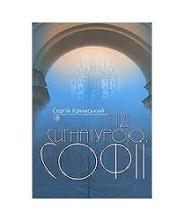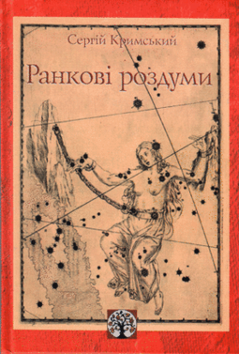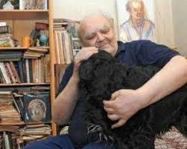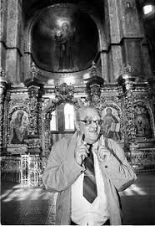

**Любомир Гузар**

<https://www.bbc.com/ukrainian/features-40118649>

<https://photo-lviv.in.ua/z-zhyttya-treba-smiyatysya-abo-10-faktiv-pro-blazhennishoho-lyubomyra-huzara/>

